Многофункциональные пособия, способствующие здоровьесбережению, в работе с детьми с речевыми нарушениями.

В последние годы особую актуальность приобрела проблема помощи детям с ОВЗ. Среди них растет количество детей с тяжелыми речевыми нарушениями, с задержкой психического развития. Одним из методов коррекции этих нарушений является использование дидактических игр.
Большое значение приобретают те игры, которые способствуют здоровьесбережению - одному из основных современных требований ФГОС. Как правило, дидактические игры реализуются благодаря настольным пособиям, играя с которыми осуществляется одна или несколько задач, и ребенок к тому же вынужден сидеть за столом.
Поэтому в коррекционной работе мной используются многофункциональные пособия собственной разработки в соответствии с этим принципом. Предложенные пособия не привязывают ребенка к классическим упражнениям за столом, а предполагают выполнение
заданий в сочетании с движением.
Многофункциональность пособий обеспечивается большой вариативностью заданий, возможностью использования различного рода картинок, игрушек и осуществления значительного количества дидактических игр с этими пособиями.
Основная цель их использования – коррекция тяжелых речевых нарушений и познавательной сферы.
Задачи, решаемые при использовании предложенных пособий:
- Совершенствовать звукопроизношение ребенка. Автоматизи-
ровать и дифференцировать поставленные звуки на всех этапах
введения в речь.
- Активизировать словарный запас.
- Способствовать формированию грамматических стереотипов словоизменения и словообразования.
- Развивать фонематическую сторону речи.
- Развивать физиологическое дыхание, правильный речевой выдох.
- Формировать навыки связной речи.
- Способствовать развитию речевого слуха, слухового восприятия и
внимания.
- Способствовать развитию произвольной памяти, зрительного восприятия, мыслительных операций анализа, синтеза, сравнения и классификации.
- Развивать мелкую и общую моторику, координацию движений.

Пособия предполагают игры и упражнения на полу, занимаясь с которыми ребенку нужно совершать шаги или какие-то передвижения. Играя с настенными пособиями, дети также совершают определенные движения У моих воспитанников, как правило, неустойчивое внимание, они неусидчивы и с трудом запоминают материал, поэтому дидактические игры с движением в нестандартном положении по яркими пособиям значительно улучшают усвоение материала, делают процесс обучения занимательным, эффективным и здоровьесберегающим.
С помощью таких многофункциональных пособий решаются не только коррекционные задачи, но и образовательные, воспитательные. Пособия могут использоваться как на индивидуальных занятиях, в работе в парах, подгрупповых и фронтальных занятиях.
Возможно использование пособий учителями – логопедами, дефектологами, воспитателями групп компенсирующей и общеобразовательной направленности.

«Волшебные дорожки»
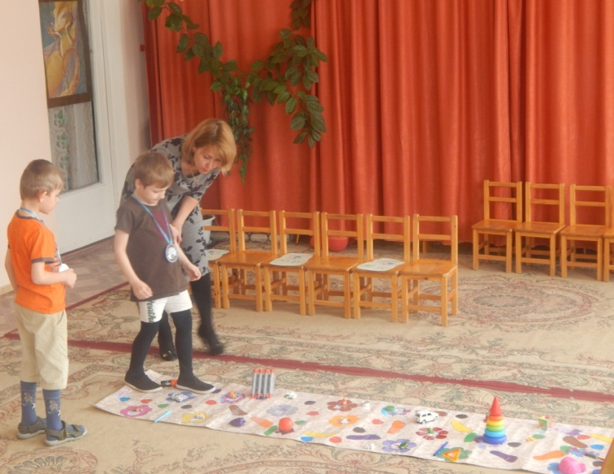
Это одно из самых любимых детьми напольных пособий. На пособии изображены различные дорожки: следы невиданных зверей, ступней ребенка, дорожка из цветов с цифрами и полянки с необычными заданиями ( полянка, где задания предлагает «умная сова», полянка пальчиковой гимнастики, двигательной гимнастики и т.д.) Дети, шагая по следам любой из дорожек, выполняют различные упражнения, которые способствуют коррекции речевых нарушений, развивают внимание, память, мелкую и общую моторику, координацию движений. Использования кубика, мяча, возможность выбора дорожки, веселые игры на полянках делает коррекционный процесс занимательным и эффективным. К этому пособию разработаны дидактические игры с огромным количество игровых упражнений.
Самая простая игра с пособием «Волшебные дорожки – это « Волшебные шаги». Я ребятам предлагаю пройти по следам любой из дорожек и выполнить различные упражнения (проговорить сложные слоги, слова – те, которые у ребят еще плохо получаются, или на каждый шаг – назвать слова по определенным темам и т.д. )
Играя в игру «Путешествие с мячом» ребенок с каждым шагом ловит бросаемый мной или другим ребенком мяч и отвечает на поставленный вопрос или выполняет необходимое задание («Назови овощи», «Один-много», «Подбери действие», «Назови первый звук в слове »
и т.д. ).
В игре « Ходилки с картинками» около следов раскладываю картинки в зависимости от поставленных целей и задач. В этой игре могут быть использованы все возможные варианты игр с картинками. Ребенок шагает по следам и называет разложенные рядом картинки. Удобнее использовать дорожку с разноцветными следами ступней. Ход может определять кубик.
Игра «Конверты - сюрпризы» - это игра с конвертами, в которые я вкладываю различные задания или картинки. Конверты раскладываются по всей дорожке около следов.
Ребенок бросает кубик, который определяет, на какое количество шагов нужно
пройти, и выполняет то задание, которое предлагается в конверте.
А игрой «Сосчитай цветы» развиваю у детей навыки счета, математические представления.
Варианты игровых упражнений:
- Посчитать предмет до 5 (10), шагая по цветочкам;
- «Прослушай, сколько раз я хлопну в ладоши, и подойди к соответствующей цифре»
- Посчитать количество предметов и стать на цветочек с соответствующей цифрой
- Бросив кубик, прошагать к выпавшему цветку и составить предложение с данной цифрой на цветке.

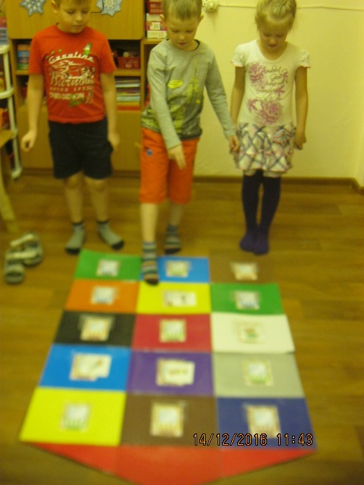

«Чудо домик»

Детям очень нравиться играть с пособием «Чудо домик» ( разноцветный «пятиэтажный домик», где в «каждой квартире» есть «окно» – карман для картинок). Игры с пособием способствуют развитию внимания, произвольной памяти, закреплению представлений об основных цветах, пространственной ориентации и формированию определенных лексико-грамматических представлений.
Варианты игровых заданий:
- «Пройди в крайнюю справа квартиру на пятый этаж»
- «Возьми картинку, которая находится справа(слева, под, над) ….»
- «Возьми картинки со «второго этажа» и составь с ними предложения»
- «Выбери лишнюю картинку, объясни причину выбора. Где она находится? И т.д.
Часто на индивидуальных занятиях предлагаю детям поиграть с пособием «Цветной коврик». Это пособие также предполагает движение при выполнении определенных заданий.
Играя с ним я закрепляю у детей знание основных цветов, пространственных ориентировок на плоскости, развиваю общую и мелкую моторики, а также исправляю речевые нарушения, как лексической стороны, так и грамматических категорий.
Варианты игровых заданий:
- «Подбери картинку, соответствующую схеме звукового состава слова (слогового, места звука в слове и т.д.), которая находится на твоем лепестке».
- «Выбери лишнюю картинку и положи на сердцевину цветка»
- «Отбери картинки, соответствующие лексической теме, и положи их в кармашек на своем лепестке».
- «Найди пару своей картинке»
- «Собери части картинки и составь по ней рассказ».

«Цветик –семицветик»
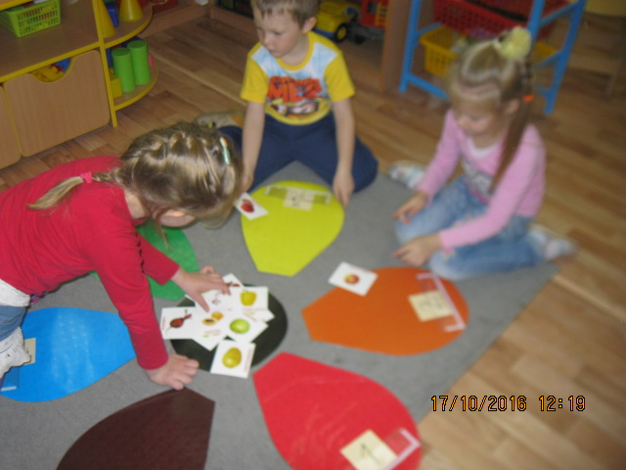
Дети с удовольствием играют с пособием «Цветик семицветик» (большой цветок, на разноцветных лепестках которого расположены кармашки для картинок. ) Лепестки цветка раскладываются на полу и все задания выполняются в движении. На сердцевину цветка кладутся определенные картинки, игрушки или предметы, которые нужно выбрать детям в соответствии с поставленной задачей.
Варианты игровых заданий:
- «Подбери картинку, соответствующую схеме звукового состава слова (слогового, места звука в слове и т.д.), которая находится на твоем лепестке».
- «Выбери лишнюю картинку и положи на сердцевину цветка»
- «Отбери картинки, соответствующие лексической теме, и положи их в кармашек на своем лепестке».
- «Найди пару своей картинке»
- «Собери части картинки и составь по ней рассказ».

Речевые игры с использованием предложенных многофункциональных пособий способствовали улучшению качества усвоения материала воспитанниками.
В процессе использования многофункциональных игровых пособий замечено повышение интереса у детей к коррекционным занятиям, развитие речевой активности, улучшение психологического микроклимата в коллективе. Игры с пособиями создают положительный эмоциональный настрой, дети с удовольствием шагают по следам невиданных зверей, попадая на полянки с неизвестными задания, раскладывают на полу «цветик –семицветик» или «чудо коврик».
Предложенные пособия сделать нетрудно, а игры с ними каждый педагог может совершенствовать, дополнять, находить новые варианты проведения, опираясь на свой творческий потенциал и фантазию.

Из опыта работы учителя – логопеда Поздняковой О. А.
Муниципальное дошкольное образовательное учреждение
«Детский сад комбинированного вида № 9», г. Приозерск

